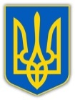

У К Р А Ї Н А
ХМЕЛЬНИЦЬКА ОБЛАСНА ДЕРЖАВНА АДМІНІСТРАЦІЯ
ДЕПАРТАМЕНТ ОСВІТИ, НАУКИ, МОЛОДІ ТА СПОРТУ
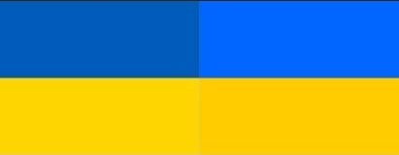

НАКАЗ
29.09.2022 Хмельницький № 440-од

Про організацію проведення обласного
заочного літературного конкурсу
«Поетичний зорепад» серед здобувачів освіти
та працівників закладів професійної
(професійно-технічної) освіти присвяченого
85-ти річчю утворення Хмельницької області

Відповідно до підпункту 57 пункту 5 Положення про Департамент освіти, науки, молоді та спорту Хмельницької обласної державної адміністрації, затвердженого розпорядженням голови Хмельницької обласної державної адміністрації від 06 вересня 2021 року №696/2021-р, Положення про обласний заочний літературний конкурс «Поетичний зорепад» серед учнів та працівників професійно-технічних навчальних закладів, затверджене наказом начальника управління освіти і науки Хмельницької обласної державної адміністрації від 29.02.2012 №168-но, зареєстрованого в Головному управлінні юстиції у Хмельницькій області 07.03.2012 №37/1773, з метою виявлення і розкриття поетичного обдарування учнівської молоді та працівників закладів професійної (професійно-технічної) освіти, підвищення ролі естетичного виховання і прищеплення любові до рідної мови та літератури, формування патріотичних почуттів засобами літературного слова

НАКАЗУЮ:

1. Хмельницькому державному центру естетичного виховання учнівської молоді (директор Т. Григорчук) провести у жовтні 2022 року обласний заочний літературний конкурс «Поетичний зорепад» серед здобувачів освіти та працівників закладів професійної (професійно-технічної) освіти присвяченого 85-ти річчю утворення Хмельницької області.

2. Затвердити склад журі обласного заочного літературного конкурсу «Поетичний зорепад» серед здобувачів освіти та працівників закладів професійної (професійно-технічної) освіти області присвяченого 85-ти річчю утворення Хмельницької області згідно із додатком.

3. Директорам закладів професійної (професійно-технічної) освіти:
3.1. Забезпечити підготовку та якісне проведення І-го (відбіркового) етапу обласного заочного літературного конкурсу «Поетичний зорепад» серед здобувачів освіти та працівників закладів професійної (професійно-технічної) освіти присвяченого 85-ти річчю утворення Хмельницької області, який проводиться між конкурсантами у закладах професійної (професійно-технічної) освіти області.

3.2. Надіслати матеріали переможців І-го (відбіркового) етапу у Хмельницький державний центр естетичного виховання учнівської молоді для участі в ІІ-му (обласному) етапі обласного заочного літературного конкурсу «Поетичний зорепад» серед здобувачів освіти та працівників закладів професійної (професійно-технічної) освіти присвяченого 85-ти річчю утворення Хмельницької області.

4. Контроль за виконанням цього наказу залишаю за директором Хмельницького державного центру естетичного виховання учнівської молоді Т. Григорчук та заступником директора – начальником управління освіти та науки Департаменту освіти, науки, молоді та спорту Хмельницької обласної державної адміністрації О. Мартинюком.

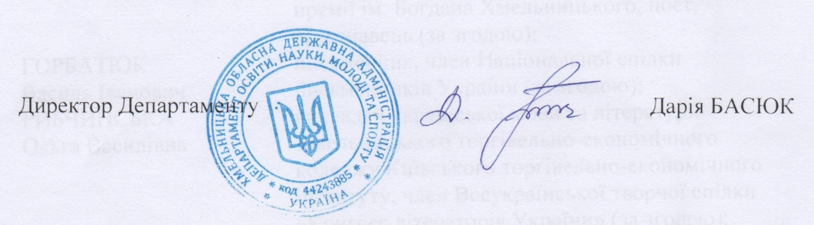

Додаток
до наказу директора Департаменту
освіти, науки, молоді та спорту
29.09.2022 № 440-од

Склад журі
обласного заочного літературного конкурсу
«Поетичний зорепад» серед здобувачів освіти та працівників закладів
професійної (професійно-технічної) освіти присвяченого
85-ти річчю утворення Хмельницької області

ОЛІЙНИК  Володимир Григорович | – | голова обласного Всеукраїнського громадського об’єднання «Український клуб», член правління Хмельницької міської літературної спілки «Поділля», редактор часопису «Літературна громада», голова журі (за згодою);
ГУЗАК  Маріна Станіславівна | – | педагог-організатор Хмельницького державного центру естетичного виховання учнівської молоді, секретар;
БАЙДАК  Ігор Миколайович | – | член Національної спілки журналістів України, член Хмельницької міської літературної спілки «Поділля», лауреат Хмельницької міської премії ім. Богдана Хмельницького, поет, краєзнавець (за згодою);
ГОРБАТЮК  Василь Іванович | – | письменник, член Національної спілки письменників України (за згодою);
РИБЧИНСЬКА  Ольга Василівна | – | викладач української мови та літератури Хмельницького торгівельно-економічного коледжу Київського торгівельно-економічного інституту, член Всеукраїнської творчої спілки «Конгрес літераторів України» (за згодою);
ФІНОВСЬКА  Валентина Валеріївна | – | завідувач відділу національно-патріотичного виховання Хмельницького державного центру естетичного виховання учнівської молоді.

Заступник директора – начальник
управління освіти та науки
Департаменту Олег МАРТИНЮК

